ПРИЛОЖЕНИЕ № 1

ОПИСАНИЕ ОБЪЕКТА ЗАКУПКИ

№ | Наименование | Описание объекта закупки | Кол-во | Ед. измер. | Размеры
1 | 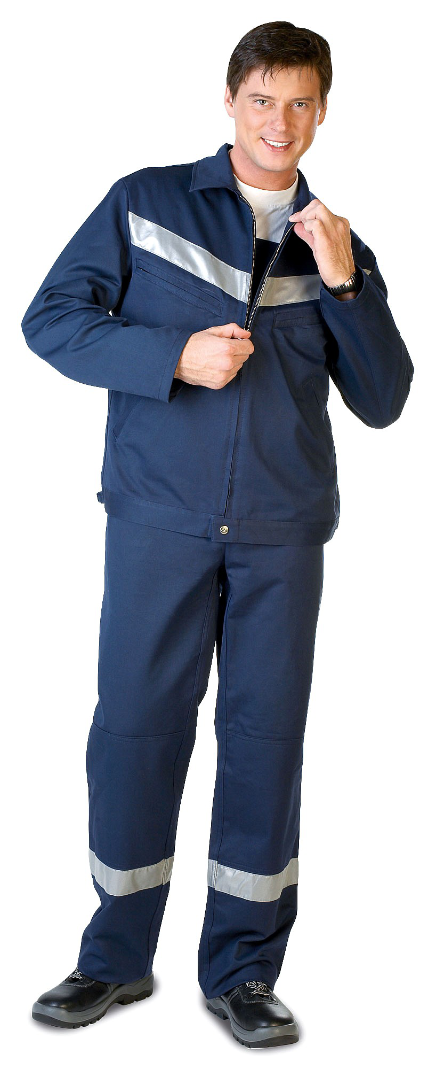  Костюм муж.летний. Лётный | Костюм: куртка, полукомбинезонКуртка с застежкой на металлическую молнию. Нагрудные карманы на молнии, дополнительные боковые карманы и карман на рукаве. На спинке вентиляционные отверстия и складки для свободы движений.Полукомбинезон с карманами.Световозвращающие полосы обеспечивают хорошую видимость работника в темное время суток.Ткань: 100% хлопок с водоотталкивающей отделкой, особо прочного крашения, плотность 250 г/кв.м.Сигнальные элементы: световозвращающие полосы шириной 50 мм.Цвет: темно-синий.ТР ТС 019/2011 | 5 | Компл. | 48/170-1  48/176-2  50/176-2
2 | 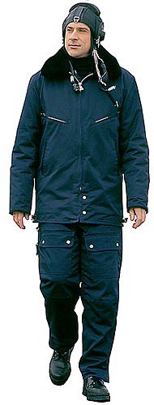  Костюм муж.демисезон. лётный (куртка+п/к) | Костюм: куртка, полукомбинезонКуртка с застежкой на силовую металлическую молнию. Молния изготовлена из специального сплава, работает без заеданий и поломок даже при очень низких температурах (−50 °С), специальные заклепки предотвращают вырывание молнии.Нагрудные прорезные карманы на молнии, прорезные боковые карманы.Воротник – натуральный мех (овчина). Воротник в поднятом состоянии фиксируется при помощи паты с пуговицей.Рукава с полушерстяными напульсниками.Карманы и низ рукавов окантованы синтетической тесьмой во избежание истирания.Ширину куртки по низу можно отрегулировать при помощи хлястиков с металлическими полукольцами.Полукомбинезон с застежкой на двухзамковую пластиковую молнию.Вставки из эластичной тесьмы на плечах и на спинке на уровне талии обеспечивают хорошую посадку по фигуре и комфорт при работе сдя или в наклонном положенииНакладные карманы с клапанами на кнопках, в том числе боковой карман для ножа.Внизу брюк пуфта на молнии, при помощи которой можно увеличить ширину брюк для удобства надевания на обувь с высоким голенищем.Внутри брюк, ниже колена, расположены штрипки в виде тесьмы с петлей – для фиксации нижней части брюк.Боковые проемы на молнии ниже уровня талии – для пользования внутренними боковыми карманами и для ношения с противоперегрузочным костюмом.Ткань верха: смесовая (65% полиэфир, 35% хлопок) с масловодоотталкивающей отделкой, плотность 240 г/кв.м.Утеплитель: «Филгуд МИКРО», 100 г/кв.м, куртка – 3 слоя, полукомбинезон – 2 слоя.Цвет: синий.ТР ТС 019/2011 | 5 | Компл. | 48/170-1  48/176-2  50/176-2
3 | 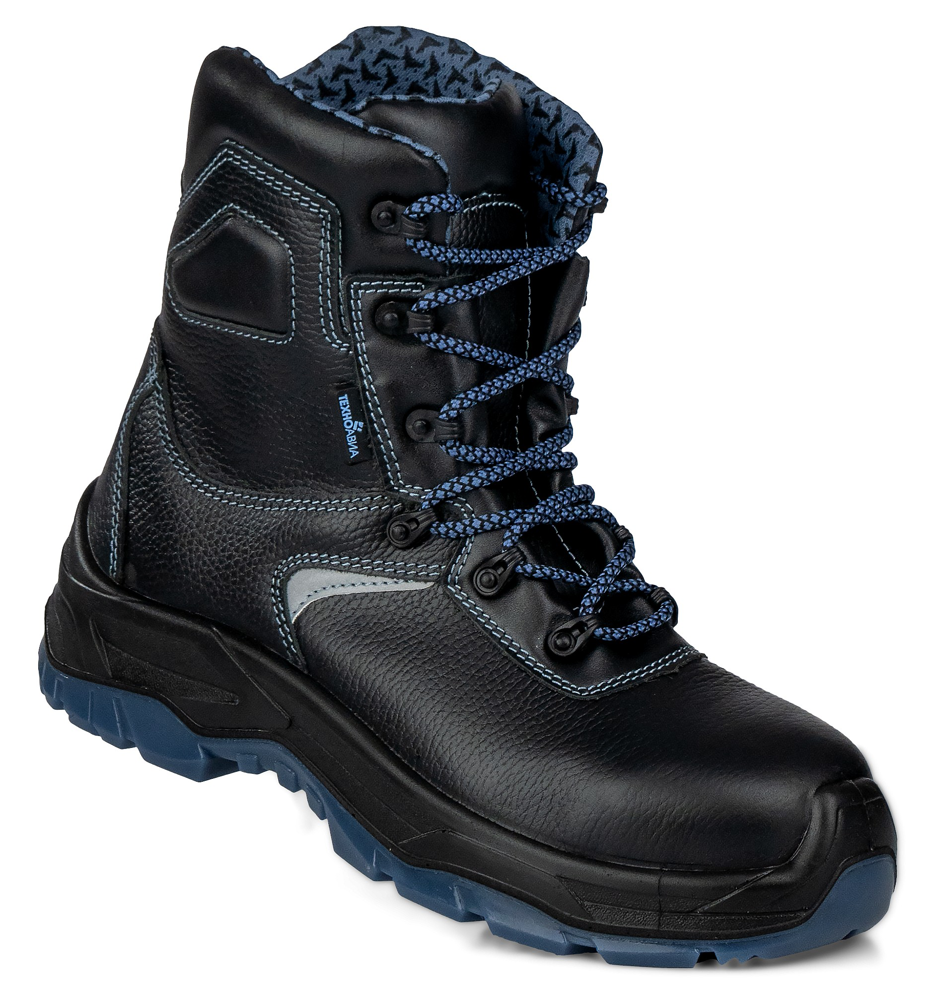  Ботинки кож. "Техногард-2" с высокими берцами | Ботинки изготовлены литьевым методом крепления подошвы из полиуретана и термопластичного полиуретана.В качестве материалов для верха обуви используется натуральная кожа толщиной 1,8–2,0 мм. Полуглухой клапан, исключающий попадание внутрь мелких предметов, брызг, пыли, изготовлен из кожи. Манжет (мягкий кант) создает комфорт и удобство в носке.Подкладка под союзку из полотна нетканого, подкладка под берцы и мягкий кант – полотно REJILLA VENUS (Реджила Венус), карман из натурального кожевенного спилка.Вкладные стельки из материала ARTICO POR (Артико Пор) впитывают влагу и обеспечивают комфорт при носке.В обуви установлена пластиковая фурнитура.Имеется отделка из световозвращающего материала.Для защиты в носочной части стопы применяются внутренние защитные носки из композитного материала ударной прочностью 200 Дж (Мун 200), с прокладкой, препятствующей надавливанию верхнего края на стопу.Подошва двухслойная маслобензостойкая, кислотощелочестойкая (устойчивая к воздействию химических факторов – нефти, нефтепродуктов, растворов кислот концентрации до 20%, растворов щелочей концентрации до 20%).Верхний слой из полиуретана обладает амортизирующими свойствами, гасит ударные нагрузки, а также придает обуви легкость, комфортность и повышенные теплозащитные свойства.Нижний слой изготовлен из износостойкого, термостойкого (+120 °С) термопластичного полиуретана, стойкого к деформациям, истиранию.Глубина профиля (протектора) ходового слоя подошвы 4,5 мм обеспечивает защиту от скольжения по зажиренным, мокрым поверхностям, а расположенный под углом рисунок протектора обеспечивает самоочищение подошвы от загрязнений.Полнотно-размерные характеристики применяемой при производстве обуви колодки обеспечивают удобство в носке и позволяют не ощущать усталости в течение всего рабочего дня.Верх обуви: кожа натуральная.Подкладка: полотно полиэстер.Наличие мембраны: нет.Утеплитель: нет.Защитные носки: композитный материал (Мун 200).Вкладные стельки: вспененный материал полиуретан+полиэстер.Подошва: двухслойная, полиуретан + термопластичный полиуретан (ПУ/ТПУ).Глубина протектора: 4,5 мм.Метод крепления: литьевой.Тип системы шнурования: на шнурках.Высота, мм: 200±5.Полнота: 9, 10.Масса полупары (42 р.): 790±50 г.Цвет: черный.ТР ТС 019/2011 | 4 | пар | 39-1  41-1  42-2
4 | 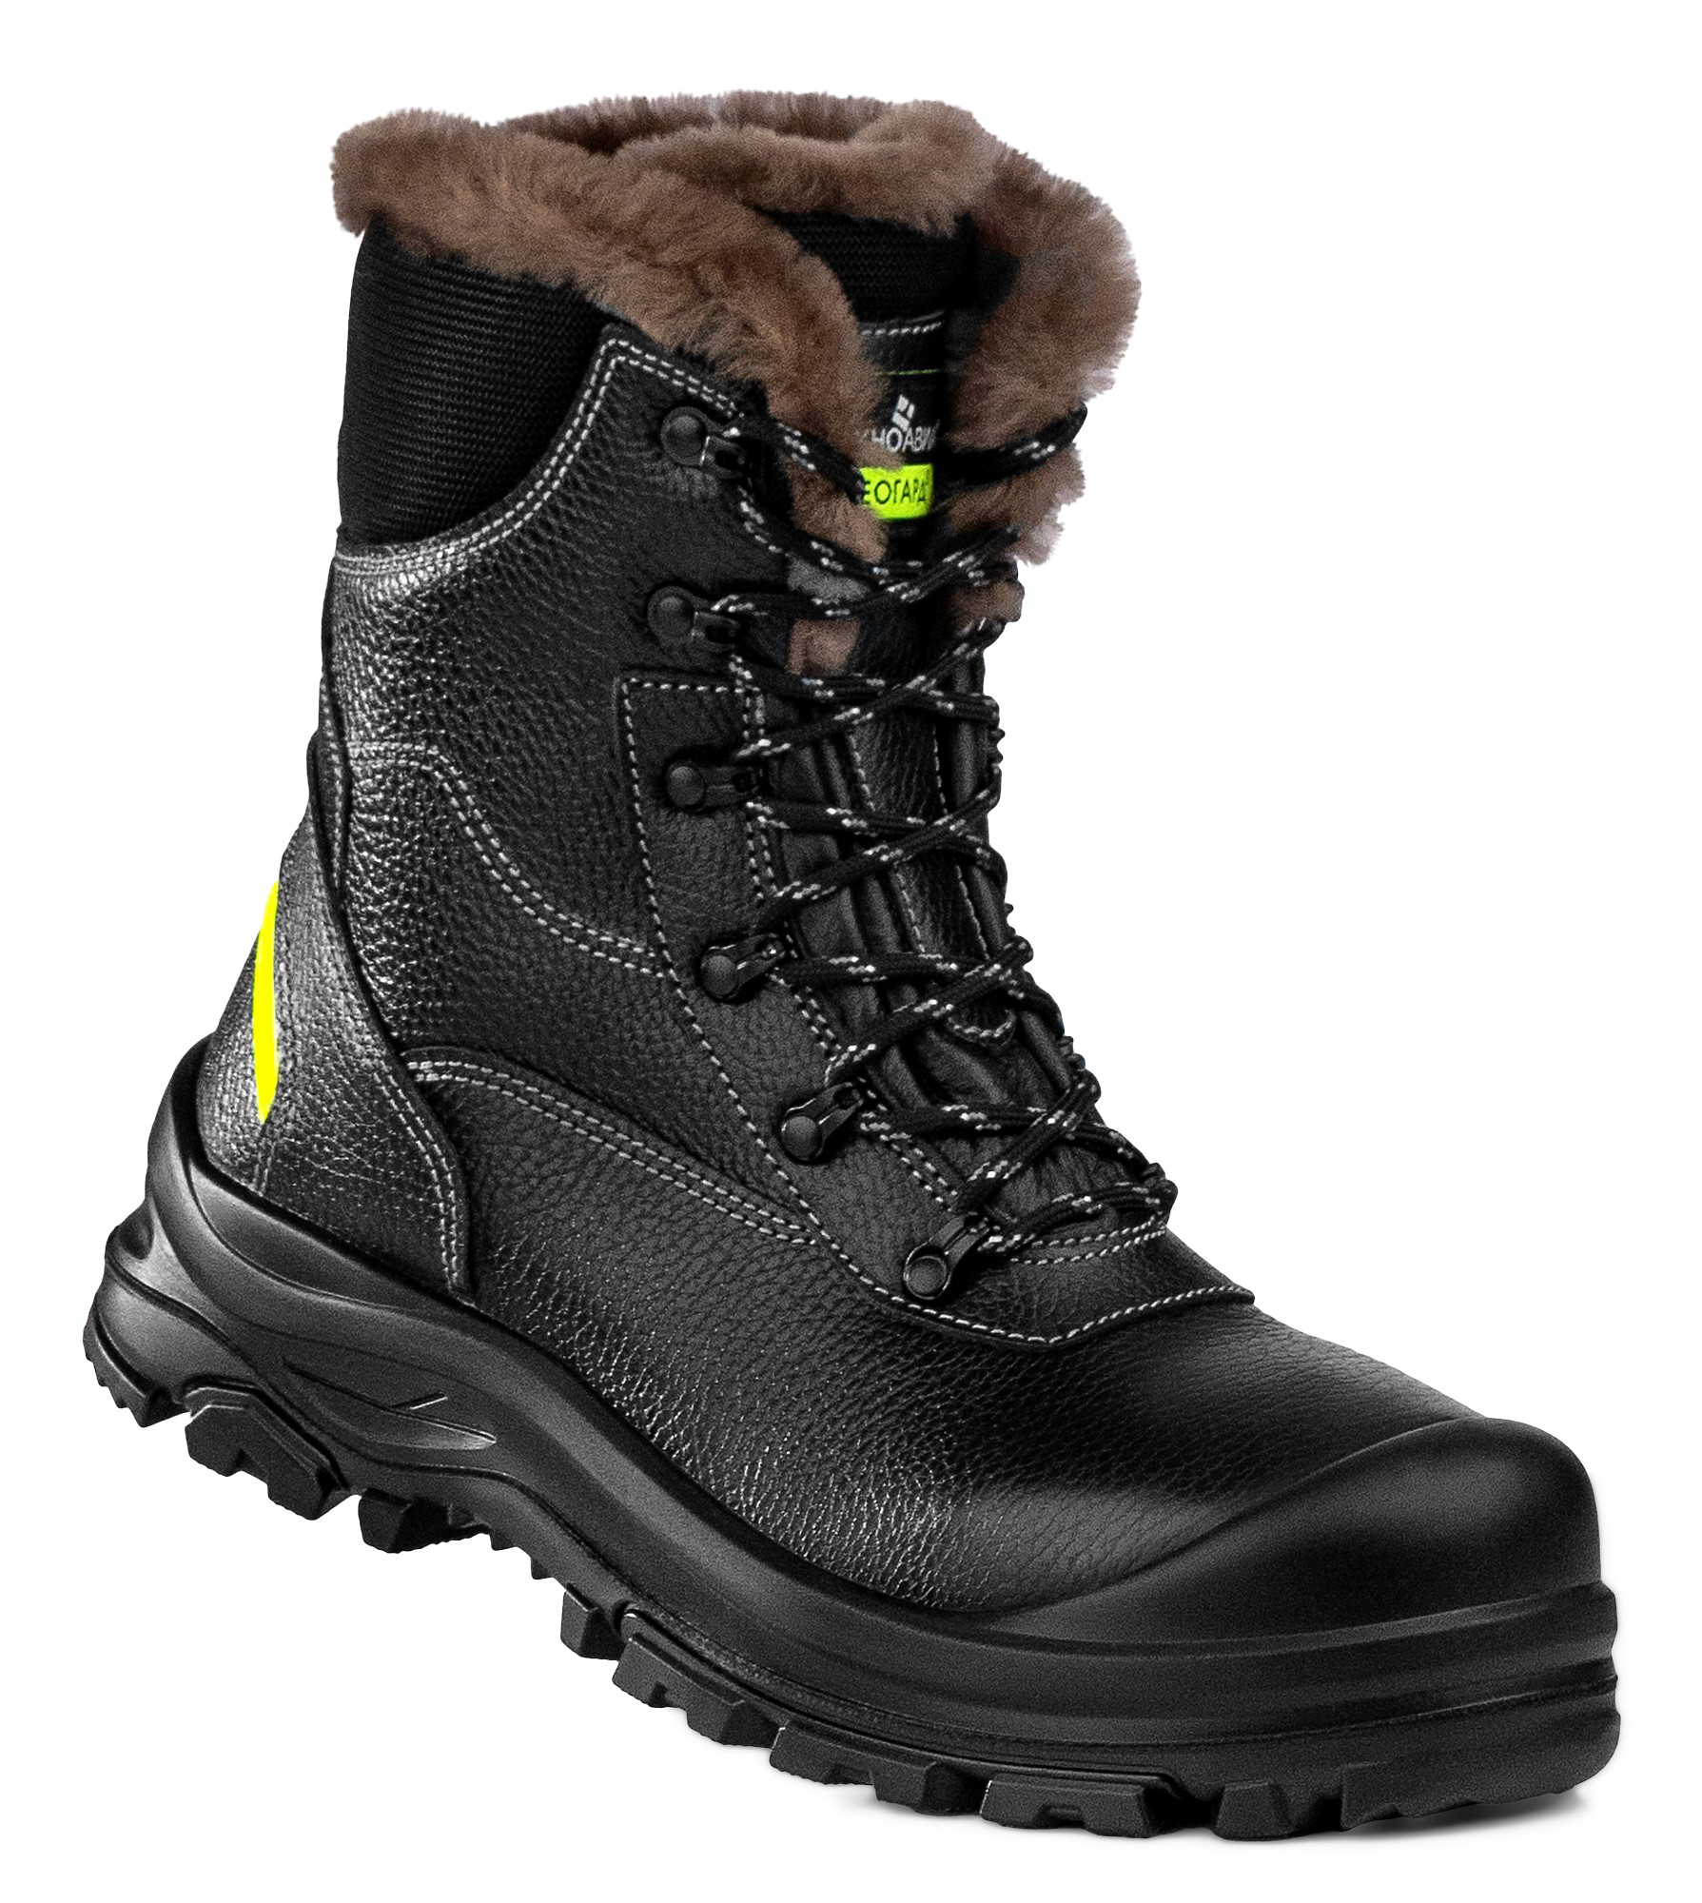  Ботинки кож. муж. "Техноград-2" с высокими берцами утепл.(мех натуральный | Ботинки изготовлены литьевым методом В качестве материалов для верха обуви используется кожа натуральная толщиной 1,8–2,0 мм. Полуглухой клапан-язык изготовлен из кожи.Манжета (мягкий кант) из материала с водоотталкивающими свойствами. Подкладка -многослойный утеплитель: мех искусственный на трикотажной основе с шерстяным ворсом (70% волокно шерсть, 30% волокно полиэфирное, плотность 640 г/кв.м, высота ворса 14 мм), утеплитель Шелтер. В-200.Имеется отделка из световозвращающего материала.Для защиты в носочной части стопы применяются внутренние защитные носки из композитного материала ударной прочностью 200 Дж (Мун 200), оборудованные прокладкой, препятствующей надавливанию верхнего края на стопу.Подошва двухслойная Верхний слой из полиуретана обладает, амортизирующими свойствами, гасит ударные нагрузки, а также придает обуви легкость, комфортность и повышенные теплозащитные свойства.Нижний слой изготовлен из износостойкой, термостойкой (при кратковременном (60 сек.) контакте с нагретыми поверхностью до +300°С), морозостойкой (–45 °С) нитрильной резины, стойкой к деформациям, истиранию.Глубина профиля (протектора) ходового слоя подошвы 4,5 мм и элементы подошвы обеспечивают защиту от скольжения по зажиренным, мокрым поверхностям, а расположенный под углом рисунок протектора обеспечивает самоочищение подошвы от загрязнений. | 5 | пар | 39-1  41-2  42-2
5 | 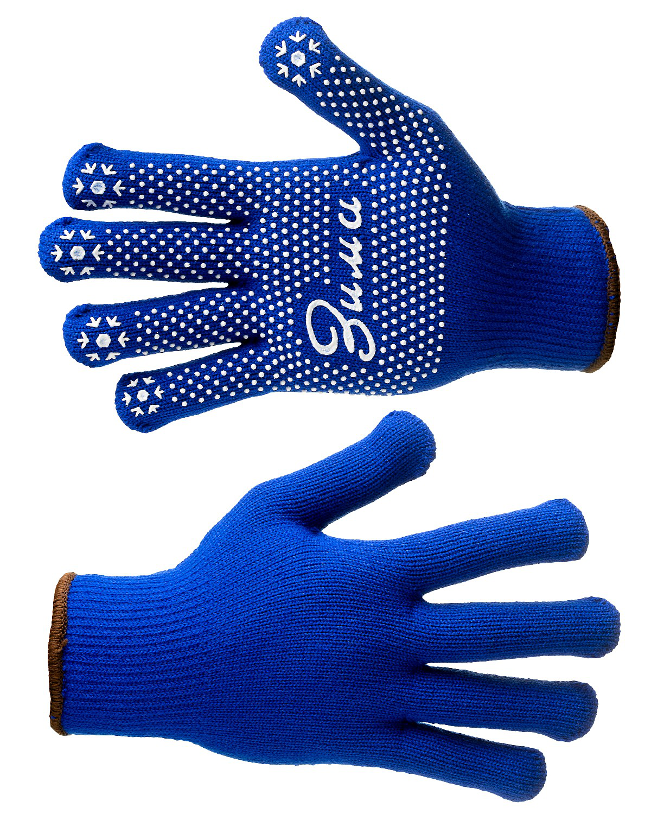  Перчатки трикотажные утепленные "Зима" | Материал: 100% ПАН (акрил).Особенности модели: перчатки трикотажные вязаные из полиакрилонитрила (ПАН). Особое плюшевое переплетение основы и сам материал перчатки обеспечивают комфорт и тепло в условиях пониженных температур. Точечное ПВХ-покрытие облегчает захват скользких предметов.Класс вязки 7.Назначение: для защиты рук от механических воздействий и общепроизводственных загрязнений в холодную погоду. Области применения: холодные склады, строительные и погрузо-разгрузочные работы, упаковка, коммунальные службы.Масса одной пары: 57±3 г.ТР ТС 019/2011 | 5 | пар | 8-2  9-3
6 | Сапоги ПВХ муж. "Внедорожник 4*4" с надставкой утепленные | 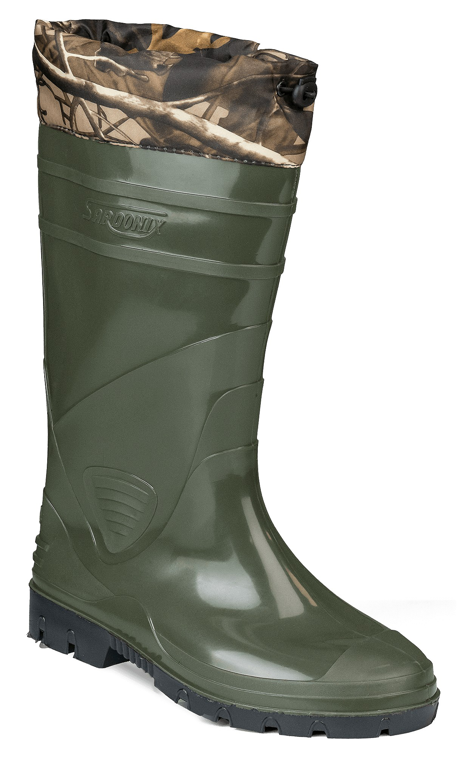  Голенище усилено ребрами жесткости.Средний слой обладает микропорами для теплоизоляции и амортизации.Подошва рифленая, обеспечивающая амортизацию и устойчивость на маслянистых поверхностях.К верхней части (голенищу) пришита надставка из влагонепроницаемого материала «Оксфорд».Модель укомплектована вкладным чулком из дублированного материала (полотно нетканное «Полизон» (100% полиэфир)).Верх обуви: 100% ПВХ.Утеплитель: вкладной чулок из дублированного материала (полотно нетканное «Полизон») 100% полиэфир.Подошва: ПВХ.Метод крепления: литьевой.Цвет: оливковый.Высота: 38 см.Масса: 1650 г.Страна производства: Российская Федерация.ТР ТС 019/2011 | 2 | пар | 40-1  42-1
7 | Костюм зимний «Байкал»  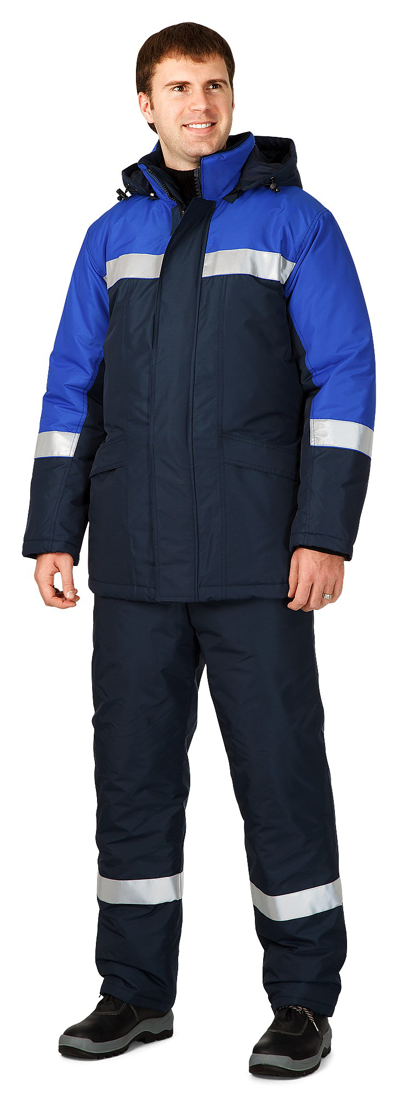  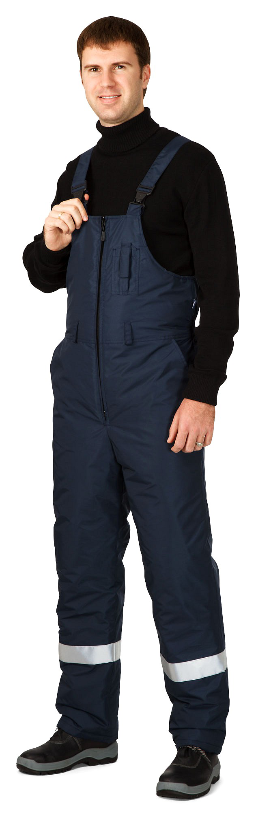  (Куртка муж.зим. "Байкал" + Полукомбинезон муж.зим. "Байкал") | Куртка с центральной застежкой на двухзамковую молнию и ветрозащитный клапанВоротник-стойка утеплен высококачественным флисом (пр-во Испания)Боковые накладные карманы с клапаном, внутренний карман для документовКулиски по талии и по низу куртки – дополнительная защита от ветраРукава с внутренними полушерстяными напульсникамиУтепленный капюшон пристегивается на молниюСлева, под кокеткой, петля для крепления бейджаТкань верха: 100% полиамид, мембранная (водоупорность 1100 мм вод.ст., паропроницаемость 20 000 г/кв.м за 24 часа), ветрозащитная, морозостойкая, с водоотталкивающей отделкой, плотность 140 г/кв.м.Утеплитель: «Филгуд МИКРО», 150 г/кв.м, 2 слоя.Подкладка: 100% полиэфир.Сигнальные элементы: световозвращающие полосы шириной 50 мм.Цвет: темно-синий, отделка – васильковый.ТР ТС 019/2011  Полукомбинезон с центральной застежкой на двухзамковую молнию, с боковыми карманами, сзади по талии стянут эластичной тесьмой. Бретели регулируются по длине.Ткань верха: 100% полиамид, мембранная (водоупорность 1100 мм вод.ст., паропроницаемость 20 000 г/кв.м за 24 часа), ветрозащитная, морозостойкая, с водоотталкивающей отделкой, плотность 140 г/кв.м.Утеплитель: «Филгуд МИКРО», 100 г/кв.м, 2 слоя.Подкладка: 100% полиэфир.Сигнальные элементы: световозвращающие полосы шириной 50 мм.Цвет: темно-синий.ТР ТС 019/2011 | 6 | Компл. | 96-100/170-176
8 | 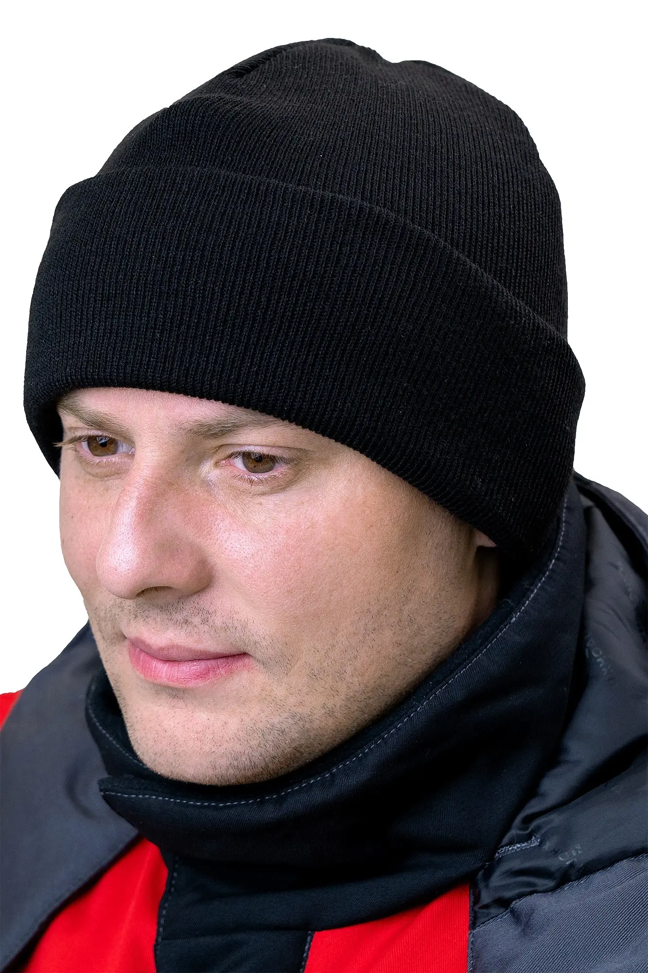  Шапка трикотажная двойная с утеплителем Тинсулейт | Трикотажная утепленная шапка для защиты от пониженных температур, ОПЗ и механических воздействий (истирания).Материал верха: трикотажное полотно (100% ПАН).Для обеспечения защиты от пониженных температур в шапке имеются два слоя утеплителя Тинсулейт® и подкладка из флиса.​Предпочтительные области применения: шапка предназначена для использования в I-II и III климатических поясах. Для профессий, которые предполагают работу на открытом воздухе в зимнее время года.Материал: трикотажное полотно (100% ПАН).Утеплитель: Тинсулейт®.Подкладка: флис (100% полиэфир).Цвет: черный.Размер: 55-62 (единый). | 3 | шт | 56-3
9 | 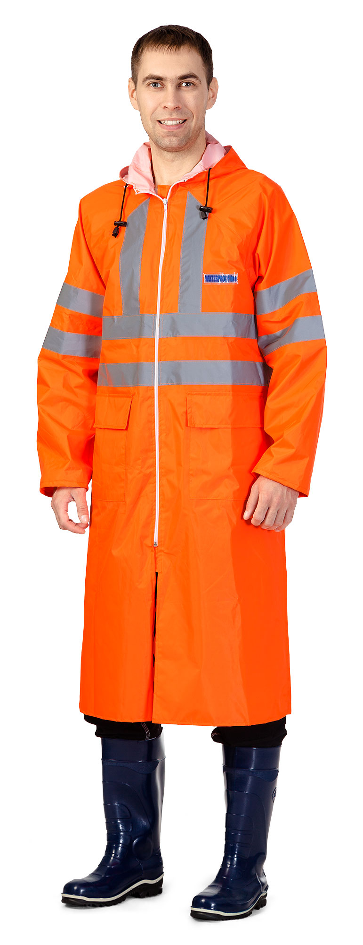  Плащ влагозащ. ПВХ "Экстра Вижен" | Плащ соответствует 3 классу сигнальной одежды повышенной видимостиПлащ сигнальный повышенной видимости для защиты от воды. Удобная конструкция с застежкой на молнию, с ветрозащитным клапаном, с капюшоном, с двумя карманами с клапанами. Все швы плаща проклеены специальной лентой с целью герметизации.Ткань: прочная плащевая ткань (100% полиэфир) с ПВХ-покрытием, плотность 225 г/кв.м. Водоупорность ткани не менее 7500 Па.Сигнальные элементы: световозвращающие полосы шириной 50 мм.Цвет: флуоресцентный оранжевый.ТР ТС 019/2011 | 6 | шт | 96-100/170-176
10 | 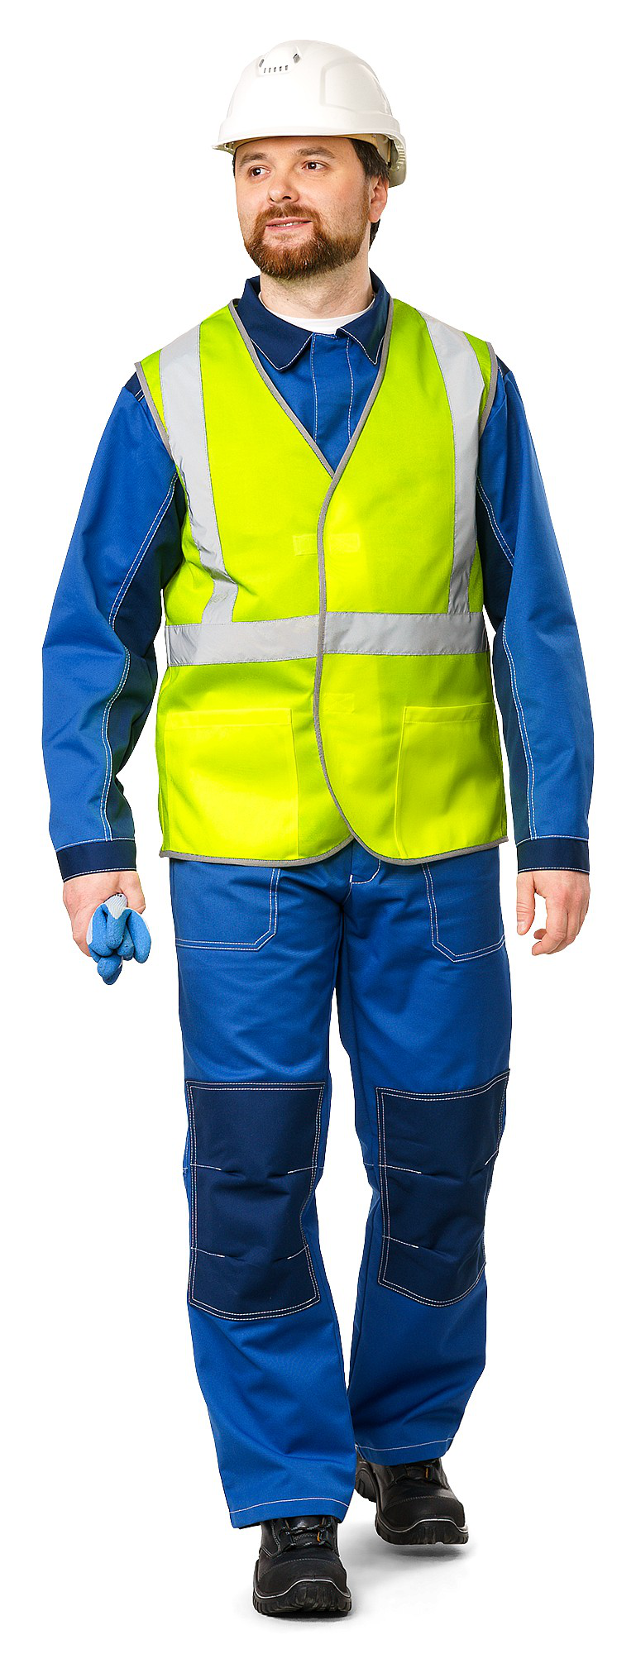  Жилет сигнальный желт. "Эконом" | Центральная застежка на ленту-липучку, боковые накладные карманы. Кант – износостойкая ткань серого цвета.  Ткань: 100% полиэфир, плотность 120 г/кв.м.Сигнальные элементы: световозвращающие полосы шириной 50 мм. Цвет: флуоресцентный желтый.  ТР ТС 019/2011 | 100 | шт | (96-100)-20 шт;  (104-108)-73 шт;  (112-116)-5 шт;  120-124)-2 шт.
11 | Подшлемник Флис-Балаклава | Мягкий и удобный подшлемник с пелериной и высокой подбородочной частью. Лицевой вырез и верх подбородочной части регулируются по объему эластичным шнуром.  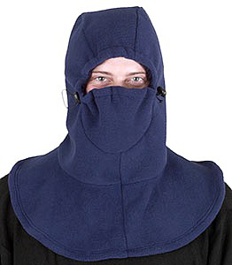  Материал: флис (100% полиэфир), плотность 280 г/кв.м.Цвет: синий.  ТР ТС 017/2011  ГОСТ 32118-2013 | 6 | шт | 56
12 | 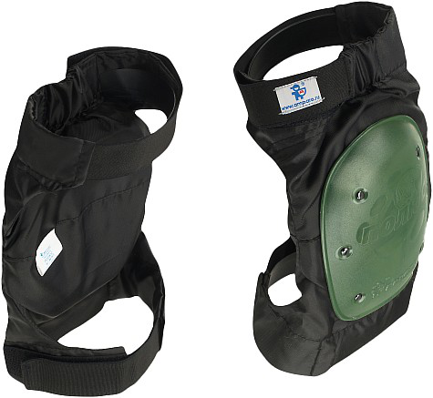  Наколенники «Полюс» | Наколенники с защитной чашкой. Основа наколенников изготовлена из высокопрочной синтетической ткани "Оксфорд" плотностью 210 г/кв.м. На внешней части наколенника закреплена ударопрочная защитная чашка из полиэтилена низкого давления (ПНД). Под чашкой находится амортизирующая вставка из пенопропилена. Крепление – широкие эластичные ленты-липучки.  Наколенники надеваются поверх одежды.  Предназначены для работы в помещении и на улице в любое время года.  Масса: 370 г. | 6 | пар
Поставляемый товар должен быть зарегистрирован для обращения на территории РФ, сертифицирован или декларирован, полностью соответствовать стандартам качества, сертификату соответствия, техническому паспорту завода-изготовителя или технической спецификации завода-изготовителя.
Поставляемый товар должен быть произведен при соблюдении требований нормативных документов (фармакопейные статьи, стандарты, технические условия, сертификаты качества, утвержденные в установленном порядке для данного вида товара, и т.п.) в условиях их серийного производства. Поставляемый товар должен быть новым товаром (товаром, который не был в употреблении, в ремонте, в том числе который не был восстановлен, у которого не была осуществлена замена составных частей, не были восстановлены потребительские свойства)
Год изготовления товара: не ранее 2026 года.
Гарантийный срок на поставляемый товар составляет не менее 12 месяцев, (Корректируется на этапе заключения Контракта в соответствии с предложением участника закупки).
Началом гарантийного срока эксплуатации является дата подписания Заказчиком документа о приемке Расходы, связанные с исполнением гарантийных обязательств, несет Поставщик.
Требования к осуществлению сопутствующих поставке работ: Доставка товара до места нахождения склада Государственного заказчика должна осуществляться транспортом Поставщика или (с письменного согласия Государственного заказчика) с привлечением транспорта третьих лиц за свой счет. Все виды погрузо-разгрузочных работ, включая работы с применением грузоподъемных средств, осуществляются Поставщиком собственными техническими средствами или (с письменного согласия Государственного заказчика) техническими средствами третьих лиц за свой счет.
Сроки поставки: В течение 20 (двадцати) рабочих дней с даты заключения Контракта.
Место (адрес) поставки: 344000 Ростовская область, г. Ростов-на-Дону, ул. Нансена, 148, склад.

